«В ПОЛИКЛИНИКЕ ДОКТОРА ПИПЕТКИНА»
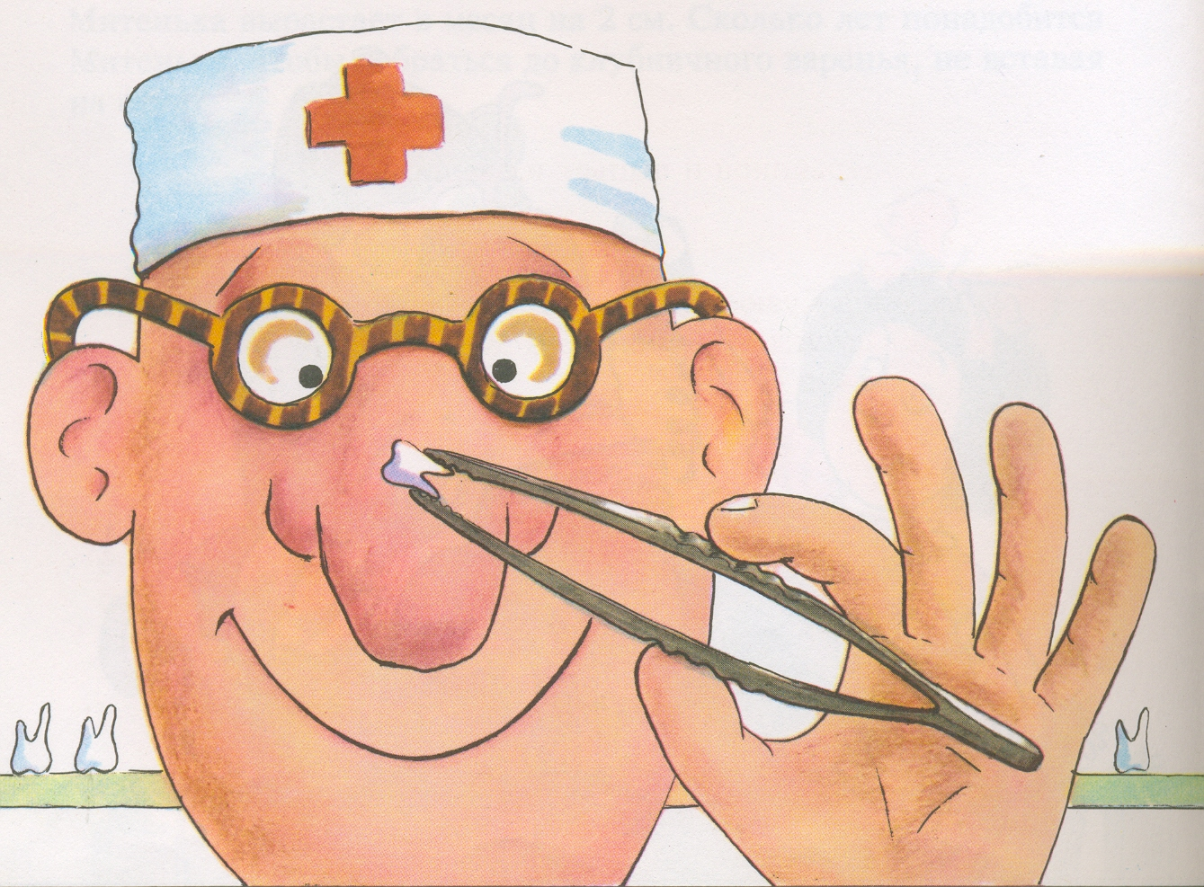
В поликлинике Доктора Пипеткина нет ни уколов, ни порошков, ни горьких микстур. Только рецепты. Волшебные рецепты Доктора Пипеткина. Кто строго их выполняет, растет крепким, сильным, здоровым.
Сегодня в поликлинике Доктора Пипеткина учеников принимает школьный врач.
Рецепт 1. Осанка школьника
Правила удобной посадки за столом

- Сиди прямо. Голову чуть-чуть наклони вперед. Обопрись на спинку стула и проведи
ладонь между грудью и краем стола. Если ладошка свободно прошла, значит, ты сидишь
правильно.
- Сиди ровно, не отклоняясь ни влево, ни вправо.
- Тетрадь или книгу держи от глаз на расстоянии, равном от локтя до кончиков пальцев,
что всегда можно самостоятельно проверить.
- Руки на столе лежат свободно и спокойно.
- Ноги стоят на полу ровно и уверенно.
Физкультминутка
Трз-та-та, тра-та-та (Руки в боки, топаем ногами.)
Растворялись ворота.
А из этих, из ворот
Вышел мА-аленький народ. (Приседаем, руки вниз.)
Один дядя вот такой. (Пальцы - «очки» у глаз.)
Другой дядя вот такой. (Руки «держат газету».)
А четвертый вот такой. (Сжимаем руки - «держим штангу».)
Одна тетя вот такая. («Причесываем волосы».)
А другая вот такая. (Встали на носочки — «балерина».)
Третья тетя вот такая. («Смотримся в зеркало»,)
А четвертая такая! («Прыгаем на прыгалках».)
Один дедушка такой, («Худой и стройный».)
Другой дедушка - такой, (С палочкой.)
Третий дедушка - такой, (Со сгорбленной спиной.)
А четвертый - вот такой. (Прыгает на одной ножке.)
Одна бабушка такая, (Завязывает платочек.)
А другая вот такая, (Вяжет на спицах.)
Третья бабушка такая, (Со сгорбленной спиной.)
А четвертая - такая! (Высокая и стройная.)
Игра «Исправить осанку!»
Ученики становятся в две колонны по одному на расстоянии вытянутых рук. Впередистоящие получают по мячу и по сигналу учителя начинают передавать мячи над головой ученикам, стоящим сзади. Когда мяч доходит до последнего в колонне, все поворачиваются кругом и мяч передается тем же способом в обратном направлении. Впередистоящий ученик, получив мяч, подает команду: «Исправить осанку!». Команда, быстрее других закончившая передачу мяча и имеющая лучшую осанку, побеждает.
(2 вариант - передача мяча между ног с наклоном туловища вперед.)

Рецепт 2. Дыхание
Правила дыхания при выполнении упражнений
Подняли руки вверх и в стороны; отвели руки назад - делаем вдох.
Свели руки перед грудью и опустили вниз - выдох.
Наклонили туловище вперед, влево, вправо - делаем выдох.
Выпрямляем или прогибаем туловище назад - вдох.
Подняли ногу вперед или в сторону, присели или согнули ногу к груди - выдох.
Опустили ногу, отвели ее назад, выпрямили из приседа - делаем вдох.
Если при выполнении упражнения сложно определить начало вдоха и выдоха дышим равномерно, не задерживая дыхание.

Комплекс дыхательных упражнений «Кто и как?»
- И. п. - основная стойка.
Как пыхтит тесто?
«Пых-пых-пых...»
- Как паровоз выпускает пар?
«Из-из-из...»
- Как шипит гусь?
«Ш-ш-ш...»
- Как мы смеемся?
«Ха-ха-ха...»
- Как воздух выходит из шарика?
«С-С-С...»
- Подули на одуванчик. Дуем на раскрытые ладони.
«Ф-ф-ф...»
Рецепт 3. Ходьба
Ну и ну
Шли однажды
Ну и Ну
Через речку по бревну.
- Ну, скорей, - сказала Ну, -
А не то я утону.
- Не спеши, - сказало Ну, -
Я и так тебя тяну.
Разгорелась перебранка...
И какая-то гражданка
Головою покачала
И сказала: «Ну и ну!
Загадки

Есть одна игра для вас,
Я прочту стихи сейчас.
Я начну, а вы кончайте,
Хором дружно отвечайте...
Всю жизнь ходят в обгонку,
А обогнать друг друга не могут. (Ноги.)

Мы по ковру идем с тобой,
Его никто не ткал.
Он разостлался сам собой,
Лежит у речки голубой
И желт, и синь, и ал! (Луг.)

Без пути и без дороги
Ходит самый длинноногий,
В тучах прячется,
Во мгле,
Только ноги на земле. (Дождь.)

Шел долговяз,
В сыру землю увяз. (Дождь.)

Кто как ходит
Гуси ходят все гуськом,
Индюшата - индюшком,
Лягушата - лягушком,
Поросята - пороськом.
Я люблю ходит гуськом
По тропиночке с дружком,
Только сам хожу я чаще
Лягушком и кувырком.
Ефим Чеповецкий
Шутка
- Сможете ли вы ходить по натянутой веревке со стулом в руках?
- Нет, не сможем!
- Сможете, если натянете веревку на ... полу!
Физкультминутка Зарядка «Шаг на месте!»
Зарядка «Шаг на месте!» А-ну, давайте вместе: С медвежонком - топ, топ
За утенком - шлеп, шлеп За бельчонком - прыг, прыг
С жеребенком - брык, брык Вместе с жабой - скок, скок
Вместе с крабом - вбок, вбок.

Рецепт 4. Режим дня
Однажды Федя не появился в школе к первому уроку.
Прошел и второй урок - его нет.
Петя заволновался.
Обязательно нужно будет после уроков зайти проведать друга дома.
... Федя сладко спал, когда в дверь кто-то позвонил.
Недовольный мальчик пошел открывать, но тут вдруг нечаянно посмотрел на часы. Стрелки показывали на цифры «7» и «12».
- Кто в такую рань нас беспокоит?
А в дверях стоял Петя и удивленно смотрел на заспанное лицо своего друга.
- Что у тебя с глазами? - спросил Петя.
- Ничего, - ответил Федя.
- Сейчас умоюсь, и все будет нормально.
- Посмотри, который час! - потребовал Петя.
- Если стрелки показывают «7» и «12», значит, сейчас 7 часов
утра, - пробурчал Федя, - сейчас буду собираться в школу.
- Нет, недотепа, уроки уже закончились. Если стрелки показывают «7» и «12», значит, сейчас 11 часов 35 минут. Что с тобой
Федя медленно молча опустился на пол и долго соображал, как такое могло произойти.
... Вчера вечером он очень долго смотрел телевизор, пока не устал. Очень хотелось пить, потому что было как-то душно, и Федя достал из маминых запасов две большие банки сока, которые стояли сейчас возле телевизора уже пустые.
- Вот почему у тебя такие страшные глаза. Разве ты не знаешь, что нельзя долго сидеть возле телевизора, а пить столько жидкости на ночь очень вредно! Быстро умывайся! - скомандовал Петя.
Каждый человек должен ежедневно выпить определенное количество воды, съесть определенное количество пищи, сделать определенное количество движений. От этого зависит наше состояние здоровья.
Школьникам рекомендуется вставать в 7 часов утра, днем после обеда очень важен дневной сон до 1 часа -1 часа 30 минут. Здоровые дети должны спать 11-12 часов в сутки.
Основное в нашем ежедневном распорядке - правильное чередование труда, игры, сна и приемов пищи.
Если случается какой-то разрыв в этой цепочке - сокращение сна, например, несвоевременное питание, однообразные долгие монотонные занятия, то происходит утомление нашей нервной системы, пропадает аппетит, может возникнуть болезненное состояние организма.
Что такое режим дня? Это день школьника с уроками, прогулкой, играми, сном и питанием.
Игра «Режим дня»
Учащиеся становятся в круг, изображающий циферблат часов. Учитель называет любой вид деятельности, который совершается в течение дня, а все дети хлопают в ладоши столько раз, какое должно быть время для этого действия. Те ученики, которые стоят на цифрах, показывающих время названного вида деятельности, поднимают вверх руки. Если учитель согласен с таким ответом, он дает сигнал свистком, а игроки, сообразив, какое число больше-меньше, догоняют друг друга (большее «число» догоняет «меньшее».)
Например: «подъем» - ответ «7 часов».
Играющие хлопают 7 раз, а те ученики, которые стоят на цифрах «12» и «7», что показывает время «7 часов», поднимают руки вверх, показывая, что они готовы бежать, и, дождавшись сигнала учителя, число «12» догоняет число «7».
Взрослые иногда устают говорить своему ребенку после прогулки, после игры, перед едой: «Вымой руки». Но шестилетнему мальчику или девочке выполнить это, вроде бы простое действие, совсем непросто. Чтобы «вымыть руки», нужно вспомнить о важности этого действия, а затем задуматься, какие же маленькие действия составляют большое - «мытье рук».
Правила мытья рук
- Закатали рукава;
- открыли кран;
- смочили руки;
- взяли мыло;
- смочили руки и мыло;
- намылили руки;
- положили мыло;
- движениями кистей рук размыливаем мыло на тыльной и ладонной поверхности, между пальцами, в области запястья;
- смыли мыльную пену;
- слегка стряхнули воду;
- закрыли кран;
- взяли полотенце и вытерли руки со всех сторон;
- повесили полотенце на место;
- опустили закатанные рукава.
Ученики, которых не учили этим правилам, будут выполнять указание «вымой руки» по-разному. Кто-то лучше, кто-то хуже.
Давайте попробуем закрепить наши знания, играя в специальные игры, которые очень нравятся Пете и Феде.
Игра «Правила гигиены»
Все играющие становятся в круг. Ведущий по очереди называет каждого, определяя ему задание:
- Что мы делаем утром, когда просыпаемся?
Игрок, выделенный ведущим, отвечает:
- Делаем зарядку, умываемся, чистим зубы. (Выполняет в движении и все повторяют его движения.)
Следующий игрок выполняет следующее задание ведущего:
- Что мы делаем перед едой?
Ответ:
- Моем руки... и т. д.
Игра «Три слова»
Учащиеся стоят в кругу, ведущий читает считалочку, на ком-то останавливается, говорит ему любую тему, а игрок должен быстро назвать три слова из этой темы.
Например; тема «Режим дня». Ответ: подъем, прогулка, сон.
Игра «Рассказ по цепочке»
Учащиеся становятся в круг. Ведущий начинает рассказ фразой: «Мальчик проснулся в 7 утра и ...», следующий игрок повторяет предложение ведущего и показывает движением, что сделал мальчик дальше. Каждый последующий игрок повторяет по очереди все, что показывали до него. В конце игры хором все повторяют вместе фразу и все движения по очереди.

Рецепт 5. Утренняя гигиеническая гимнастика
… Утро. До чего не хочется вставать! Зимой по утрам еще темно, а мама - тут как тут - стаскивает теплое одеяло, - ворчит Федя.
- Нет, вскочить с постели - это просто подвиг! - заявил он, раздувая обиженно щеки.
- Не ворчи, Соня! - весело засмеялся Петя. - Я сейчас покажу комплекс упражнений утренней гимнастики, который называется «Силачи».
Что такое утренняя гимнастика?
Это - первый глоток свежего воздуха, это пробуждение мускулов, это ваша добрая улыбка родителям, друзьям, тому дню, который мы начинаем с хорошим настроением.

Комплекс утренней гигиенической гимнастики «Силачи»
- Ходьба друг за другом, свободно размахивая руками.
- Ходьба с высоким подниманием коленей, руки на поясе.
- Ходьба.
- Непродолжительный бег.
- Ходьба и перестроение в круг для выполнения общеразвивающих упражнений.

«Покажем, какие мы сильные».
И. п. - ноги на ширине плеч, руки к плечам, пальцы сжаты в кулаки, смотреть прямо. 1 - руки в стороны, пальцы выпрямить, ладони вниз; 2-е напряжением, руки к плечам, пальцы сжать в кулаки (10-12 раз).
«Тук - тук». И. п. - ноги на ширине плеч, руки на поясе. 1-3 - наклониться вперед, со словами «тук-тук» постучать правым кулачком о левый; 4 - выпрямиться, руки на пояс, хорошо прогнуться - вдох. При повторении левым кулачком постучать о правый (4-6 раз).
И. п. - лечь на живот, ноги вместе прямые, руки согнуты; 1-2 - поднять руки вверх - в стороны; поднять ноги, прогнуться - вдох; 3—4 - возвращаемся в и. п. - выдох (8 раз). Ходьба на месте. Ходьба «змейкой» со сменой направления.
На зарядку
Слова А. Кузнецовой, музыка М. Старокадомского
1. Солнце встало! Солнце встало!
Просыпайся и вставай!
Сбрось проворно одеяло,
Не тянись и не зевай.
2. На площадке по порядку
Становись скорее в ряд!
На зарядку! На зарядку Собираем всех ребят.
3. Выше руки, шире плечи!
Раз, два, три! Дыши ровней!
От зарядки станешь крепче,
Станешь крепче и сильней!
Комплекс утренней гимнастики без предметов
Ходьба и ее разновидности (с высоким подниманием коленей, руки на поясе; ходьба в полуприседе, руки в стороны; ходьба с поочередными наклонами туловища в сторону, руки в стороны). Бег.
«Посчитаем пальчики».
«Покачаем руками». И. п. - ноги на ширине плеч параллельно, руки внизу, отведены назад. 1-4 - раскачивание рук вперед-назад, поднимая их все выше и выше (5-6 р.). «Погреемся». И. п. - ноги на ширине плеч, руки в стороны, ладонями кверху. 1 - со словами «раз» поворот туловища влево, руками обхватить себя за плечи (ноги с места не сдвигать). 2 - повернуться прямо, руки в стороны - вдох (3 раза в каждую сторону).
«Присядем пониже». И. п. - о. с, руки в стороны. 1-2 – со словом «присели» присесть, руками обхватить колени, голову наклонить вперед. 3^4 - выпрямиться, руки в стороны,
хорошо прогнуться - вдох (4-5 раз).
«Стройные березки». И. п. - о. с. 1-2 - подняться на носки, поднять руки через стороны вверх, посмотреть на них. 3-4 - опуститься на всю ступню, руки через стороны вниз
(3-4 раза).
«Веселый мячик». И. п. - о. с, руки на поясе. На счет 1-8 прыжки на месте, легко на носках. На счет 1-8 - ходьба на месте.
Ходьба на месте.
Упражнения на внимание. Хлопок - смена направления.
Утренняя гигиеническая гимнастика
Утреннюю гимнастику часто называют зарядкой.
Во время сна организм человека отдыхает. Мышцы расслабляются, дыхание замедленное.
В момент пробуждения хочется потянуться, глубоко вздохнуть. Это потому, что все органы начинают просыпаться.
Зарядка будит и заряжает организм на весь день.
Бабушкины советы
Федя уже не маленький: ходит в первый класс. Но рано утром, бабушка иногда читает ему такое стихотворение: Чтоб совсем проснуться, Надо потянуться. Раз - подняться, подтянуться. Два - согнуться, разогнуться. Три - в ладоши три хлопка, Головою три кивка. На четыре - руки шире, Пять - руками помахать. Шесть и семь - с улыбкой встать. Восемь - можно день начать.
Зарядка
Утром ученики делают зарядку. Все классы по порядку выходят на школьную площадку. По команде учителя физкультуры все ученики поднимают руки вверх, отводят назад, вперед, опускают вниз.

В холодную погоду зарядку мы делаем в классе. Дежурные открывают окна, а в мороз - форточки.
Смешинки
- Сережа, почему ты каждый день опаздываешь в школу? У вас
нет будильника?
- Нет, я встану, а солнышко пусть еще поспит.
- Почему ты рано встала, Ирочка?
- Чтобы день был длиннее. Сегодня же выходной.
- Наташа, ты сегодня мыла руки?
- Только правую.
- Почему?
- Левую я вчера мыла.
Комплекс утренней гимнастики «Проснись!»
- Руки вперед, вверх, вниз.
- Руки вверх; наклоняем туловище влево, хлопнули в ладоши
над головой.
- Руки в стороны; упор присев, вернулись в и. п.
- Стоя, руки вперед. Наклонились вперед, руки назад, верну
лись в и. п.
- Стоя, руки на поясе. Встали на одно колено, затем на оба,
сели на пол и выпрямили ноги перед собой. Сгибая колени,
подтянули пятки ближе к ягодицам, встали на оба колена,
затем на одно; вернулись в и. п.
- Стоя на левой ноге, правую, согнутую в колене, вперед на
всю ступню, руки на пояс. Прыгаем на месте. Через каждые
8 прыжков меняем ногу.
Веселые стихи Зарядка
Солнце глянуло в кроватку,
Раз-два-три-четыре-пять.
Все мы делаем зарядку,
Надо нам присесть и встать.
Руки вытянуть пошире,
Раз, два, три, четыре, пять.
Наклониться - три, четыре
И на месте поскакать.
На носок, потом на пятку.
Все мы делаем зарядку.
Вместе с тучей золотистой
Просыпается горнист.
Заливается горнист:
«На лугу трава не смята.'
Солнце смотрит на реку!
На зарядку-ка, ребята!
На зарядку - ка-ре-ку!»

Птичья зарядка
Птица хочет пробудиться, Запевает песню птица, Потому что птице с песней Пробуждаться интересней.
В. Берестов
Рецепт 6. Зрительная гимнастика

И глаза вам скажут: «Спасибо!» (по А.К. Клышка)
Если долго идти или бежать, то наши ноги устанут и захотят отдохнуть.
А как же без отдыха весь день трудятся наши глаза?
Часто дети близко садятся к телевизору или весь день не отходят от компьютера. Читают при слабом свете или лежа на диване.
Лучше всего заниматься с книгой при дневном свете. А вечером - при настольной лампе, когда она стоит слева от глаз. Не читайте при плохом, освещении или в городском транспорте. Это очень вредно!
Берегите глаза! И они вам скажут: «Спасибо!»
Игра «Дрессированный Лягушонок»

XX
Наш Дрессированный Лягушонок умеет выполнять команды. Посмотрим?
1. Глазками передвигаем Дрессированного Лягушонка из одного домика в другой: вверх, вправо, влево, влево, вниз... Где, в каком домике наша муха?
- Закрыли глаза и мысленно двигаемся следом за Лягушонком.
- Управляем Лягушонком молча. (Направление задает учитель движениями рук.)

Рецепт 7. Упражнения для отдыха

Все умеют танцевать,
Прыгать, бегать, рисовать.
Но не все пока умеют
Расслабляться, отдыхать.
Есть у нас игра такая -
Очень легкая, простая,
Замедляется движение.
Исчезает напряжение...
И становится понятно -
Расслабление приятно!
Упражнения на расслабление помогают нам отдохнуть, успокоиться, сосредоточиться, чтобы с новыми силами и светлой головой снова приступить к занятиям.
Напряженье улетело...
И расслаблено все тело,
И расслаблено все тело...
Будто мы лежим на травке...
На зеленой мягкой травке...
Греет солнышко сейчас...
Руки теплые у нас...Дышится легко... ровно... глубоко...
Губы чуть приоткрываются.
Все чудесно расслабляется...
Нам понятно, что такое
Состояние покоя!

«Угадай-ка!»
Минутку внимания!
Мы начинаем!
Загадки - куплеты мы вам прочитаем.
Их долго мы с товарищем сочиняли,
Они получились, но только в начале,
А там где кончается в рифму куплет,
На каждый вопрос подскажите... (ответ).
Чтоб вы никогда и ничем не болели,
Чтоб щеки здоровым румянцем горели,
Чтоб вы на пятерки учили уроки,
Чтоб дома и в школе вы бодрыми были,
Чтоб было здоровье в отличном порядке,
Вам нужно с утра заниматься... (зарядкой).
Ребята, собравшись веселой гурьбою,
Решили заняться футбольной игрою,
В команде «Спартак» - со двора детвора,
В «Динамо» - ребята с другого двора,
Игра началась. Вот удар с поворота!
И мячик с полета влетает в ... (ворота).
На этом мы с вами беседу кончаем,
И всем вам, ребята, успехов желаем!

Выслушали ребята рецепты Доктора Пипеткина и поняли, что за здоровьем не в аптеку нужно идти, а на улицу, в лес, на речку, хорошее здоровье в руках человека. А рецепты вот какие:

Вы порядком дорожите, соблюдайте свой режим.
Рано утром не ленись, на зарядку становись.
Если хочешь быть здоров - закаляйся,
Ложись спать в 9 часов и спи при открытой форточке.
Береги глаза, лишних глаз в запасе нет.
Умей беречь зубы.
Учись ходить, стоять, сидеть.

